NIVEL 1
Ejercicio 1
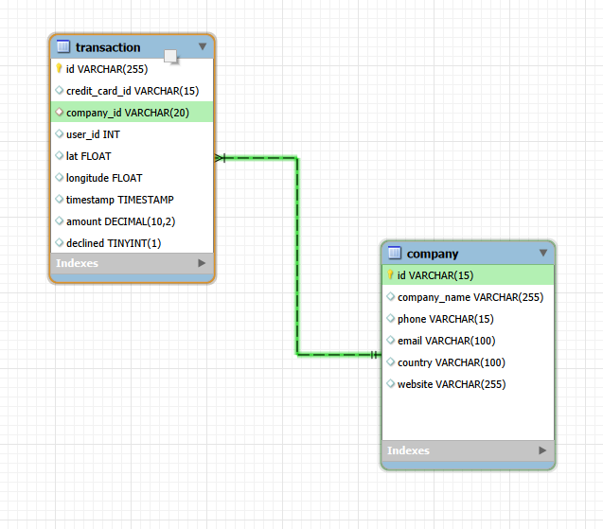
La BBDD está compuesta por dos tablas principales: company y transaction, relacionadas entre sí mediante una clave foránea. El tipo de relación es de 1:N (uno a muchos). Se incluyen distintos tipos de datos: VARCHAR, INT, FLOAT, TIMESTAMP, DECIMAL, TINYINT.
La tabla company tiene como PRIMARY KEY el identificador id VARCHAR(15) que es único para cada empresa.
Por otro lado, la tabla transaction tiene como PRIMARY KEY id VARCHAR(255) que corresponde al identificador único de la transacción y como FOREIGN KEY company_id VARCHAR(20) que hace referencia a company.id.

Ejercicio 2 – Utilizando sólo JOIN
Para comprobar que la base de datos funciona correctamente, se realizan las siguientes acciones:
Comprobaciones previas
- Comprobación de valores NULL de la tabla company:
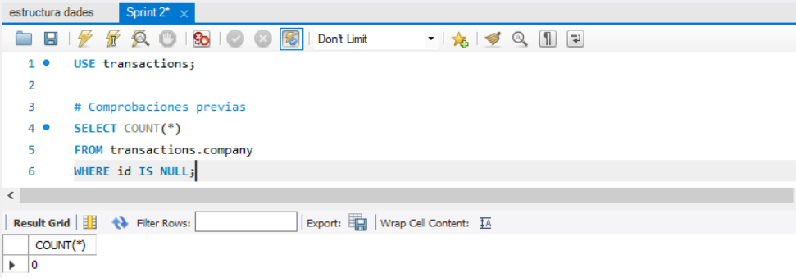
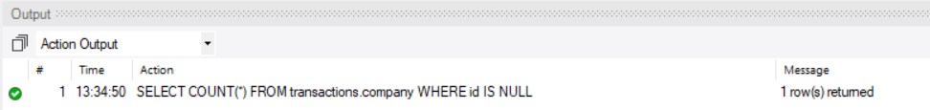
- Comprobación de valores NULL de la tabla transaction
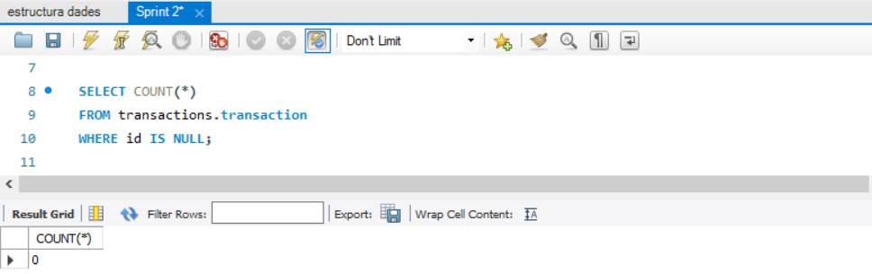
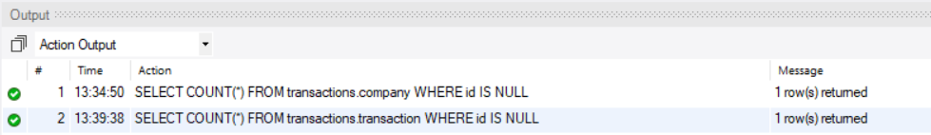
- Comprobación de valores diferentes, misma cantidad de empresas en ambas tablas
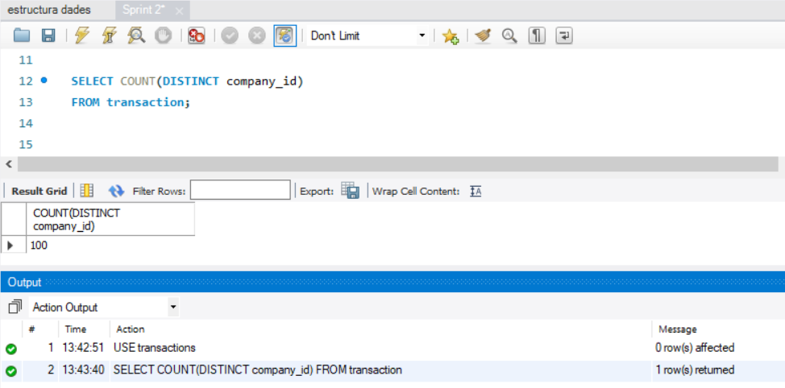
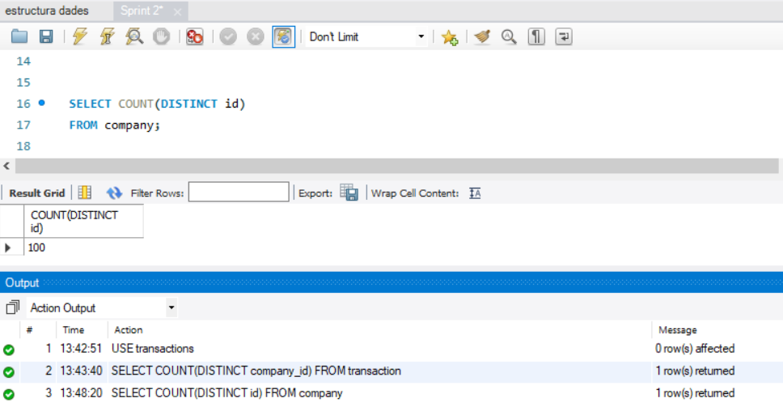
Como se puede observar, hay la misma cantidad de empresas (valores diferentes) tanto en la tabla company como en la tabla transaction.
Ejercicio 2.1.
- Listado de los países que están generando ventas:
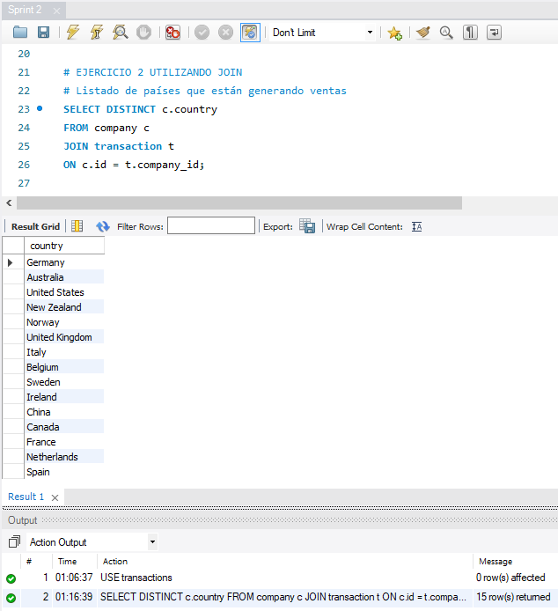
Aquí se usa el SELECT DISTINCT para obtener los países únicos que tienen al menos una transacción registrada. Para cruzar los datos y obtener sólo los que tienen coincidencias en ambas tablas usamos JOIN (INNER JOIN).
Ejercicio 2.2.
- Desde cuántos países se generan las ventas
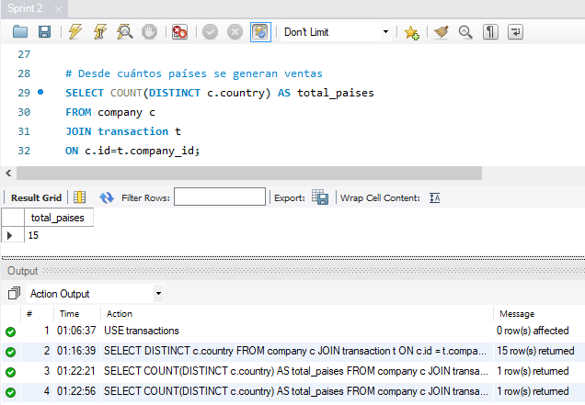
En esta consulta se pide un número entero por este motivo usamos COUNT DISTINCT de la columna country de la tabla company y se le otorga un alias con AS total_paises.
Ejercicio 2.3.
- Identifica la empresa con la media más grande de ventas
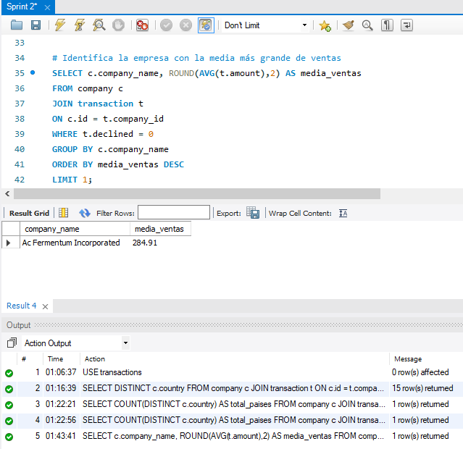
En esta consulta se introduce la función AVG para obtener la media o promedio de la columna amount, se redondea a dos decimales con ROUND, se agrupa por nombre de la empresa, se ordena de forma descendente y se limita al primer registro mediante LIMIT 1. Además, se usa la expresión declined = 0 (0 representa FALSE mientras que 1 representa TRUE) para eliminar las transacciones que hayan sido rechazadas.
Ejercicio 3 – Utilizando sólo subconsultas
Ejercicio 3.1.
- Muestra todas las transacciones realizadas por empresas de Alemania
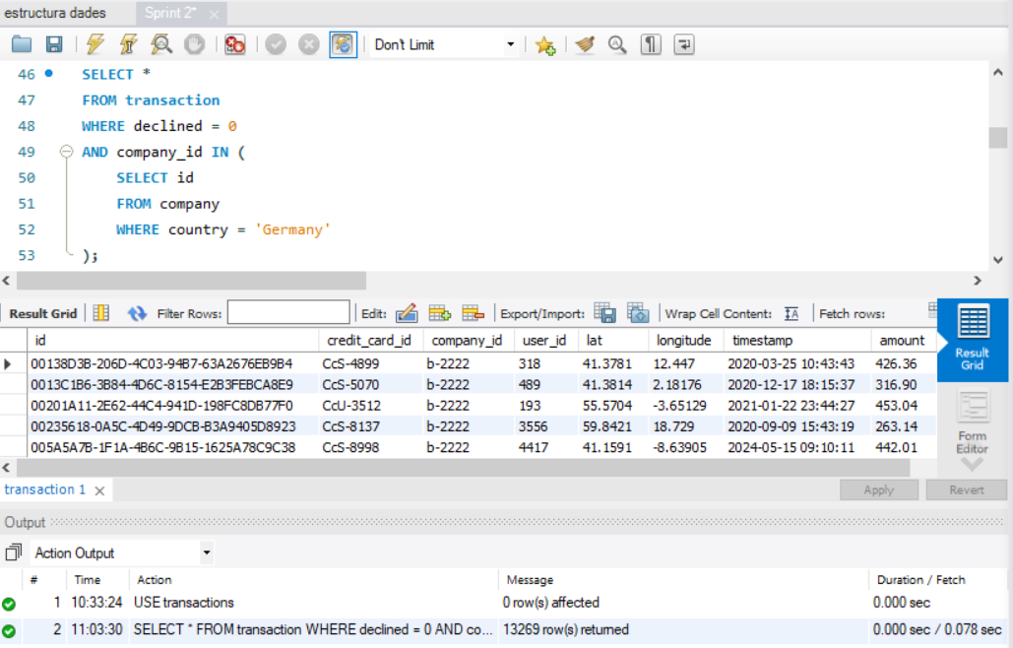
En esta consulta primero realizamos una subconsulta para delimitar el país ‘Germany’. Una vez acotado el país, la introducimos en la OUTER QUERY mediante la FOREIGN KEY company_id en la tabla transaction que la vincula a la PRIMARY KEY id en la tabla company.

Ejercicio 3.2.
- Lista de las empresas que han realizado transacciones por un amount superior a la media de todas las transacciones
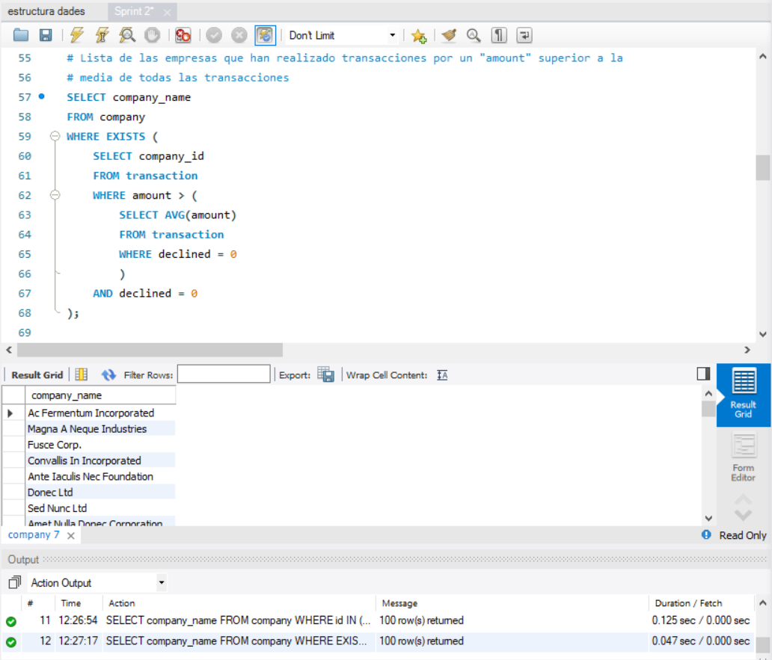
En este ejercicio tenemos 3 capas o niveles de consultas. QUERY-SUBQUERY NIVEL 2-SUBQUERY 1, es decir, hay una SUBQUERY dentro de otra SUBQUERY que a su vez está dentro de una MAIN QUERY (OUTER QUERY).
En la primera SUBQUERY se busca el promedio (AVG) del amount de todas las transacciones excluyendo las transacciones rechazadas (declined = 0).
A continuación, introducimos esta información a la SUBQUERY superior mediante la cláusula WHERE para encontrar las empresas que cumplan dicha condición y también excluimos las transacciones rechazadas (declined = 0), este paso se repite porque ahora sí que sirve para descartar las transacciones rechazadas mientras que en la SUBQUERY que busca el AVG se usa para no desvirtuar el resultado final del promedio.
Por último, buscamos las empresas que cumple las condiciones establecidas en las SUBQUERIES.

Ejercicio 3.3.
- Eliminarán del sistema las empresas que no tienen transacciones registradas, entrega el listado de estas empresas.
Opción A – Subconsulta correlacionada
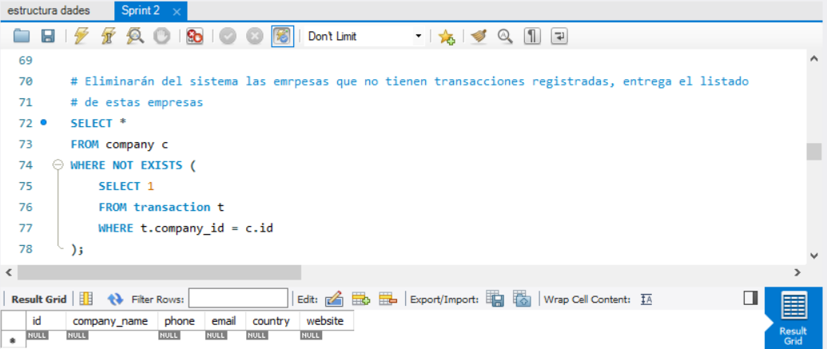
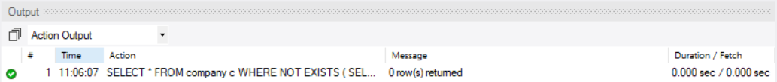
En este ejercicio buscaremos, mediante una SUBQUERY CORRELACIONADA, las empresas de la tabla company que no figuren (NOT EXISTS) en la tabla transaction. Con SELECT usamos 1 porque no nos interesa recuperar todas las columnas y filas de la tabla especificada, sólo saber si existen registros devolviendo 1 para cada fila que coincida.
En esta última consulta no incluimos declined = 0 porque el objetivo es encontrar empresas que no tiene ningún registro en la tabla transaction, independientemente de si fueron rechazadas o no.
Opción B – Usando NOT IN
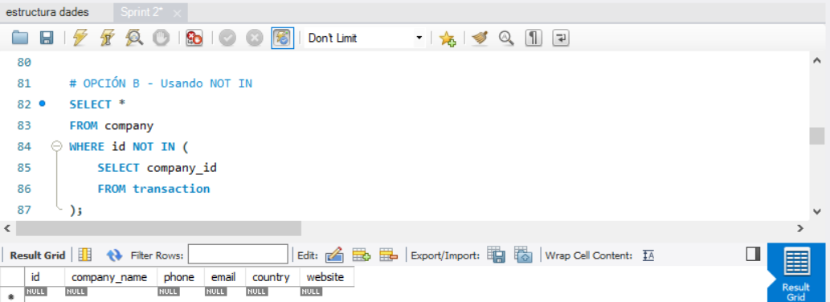
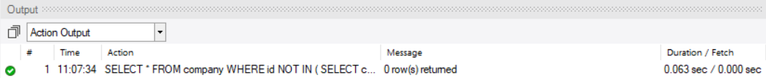

NIVEL 2
Ejercicio 1
Identifica los cinco días que se generaron la cantidad más grande de ingresos a la empresa por ventas. Muestra la fecha de cada transacción junto con el total de las ventas.
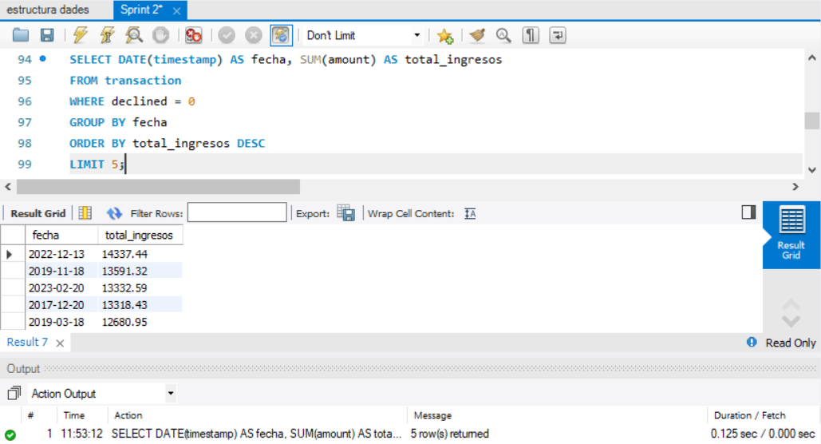
Para esta consulta, debemos extraer la fecha de la columna timestamp, sumar el amount de todas las transacciones que no fueron rechazadas (declined = 0) y agrupar por día.
Se usa DATE() para ignorar la hora del timestamp. Filtramos con WHERE declined = 0 para asegurar que sólo contamos ventas exitosas. Finalmente, ordenamos de mayor a menor y limitamos a los 5 primeros resultados.
Ejercicio 2
¿Cuál es la media de ventas por país? Presenta los resultados ordenados de mayor a menor media.
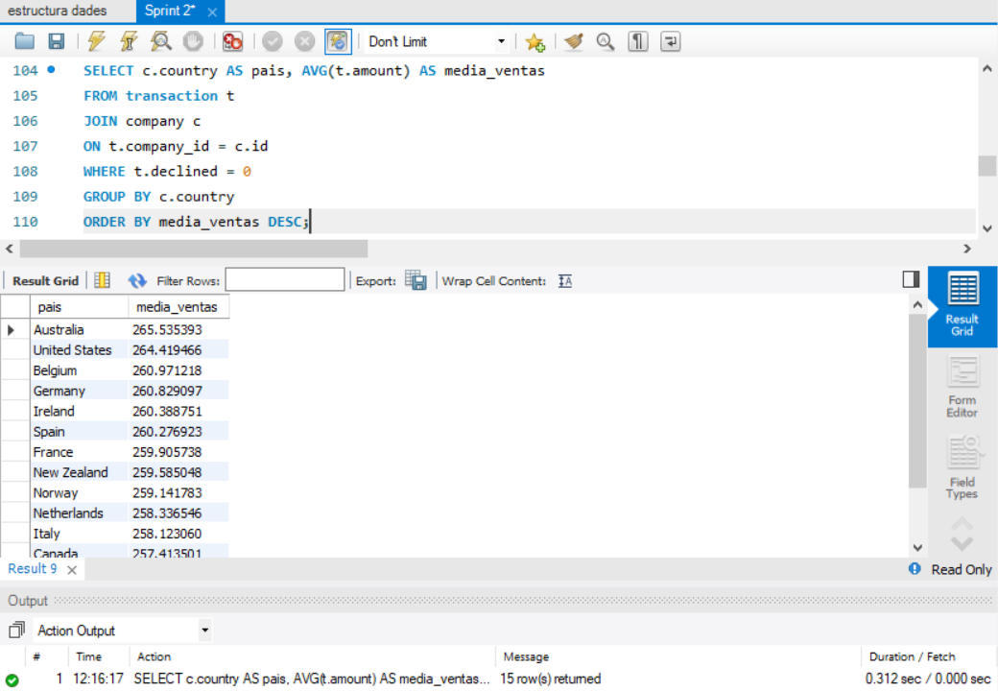
Para responder a esta consulta, es necesario realizar un JOIN entre ambas tablas, ya que la información del país está en la tabla company y el monto de la venta en transaction.
Se unen las tablas a través de company_id de la tabla transaction e id de la tabla company. La función AVG() calcula el promedio de los montos y el ORDER BY … DESC asegura que los países con mayor media aparezcan primero.
Ejercicio 3
En tu empresa, se plantea un nuevo proyecto para lanzar algunas campañas publicitarias para hacer competencia a la empresa “Non Institute”. Para esto, te piden una lista de todas las transacciones realizadas por empresas que están situadas en el mismo país que esta empresa.
- Muestra el listado aplicando JOIN y subconsultas
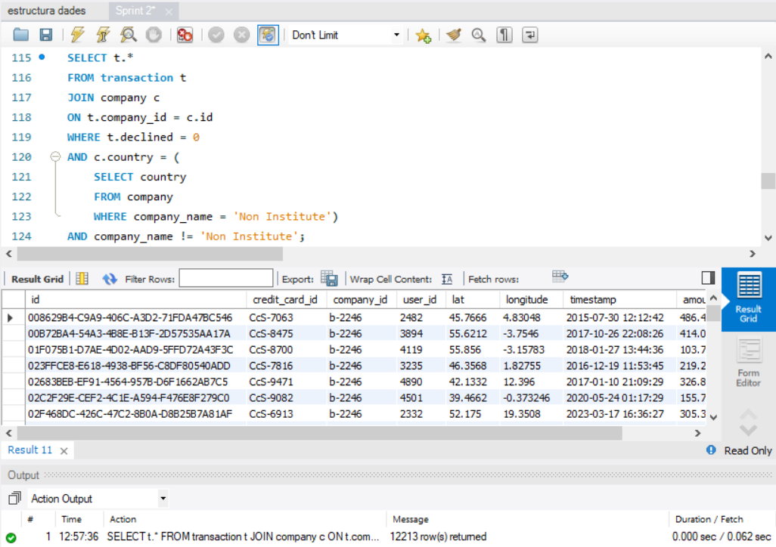
En este caso, la subconsulta obtiene el país de “Non Institute”, y el JOIN permite filtrar tanto por el país de la empresa como por el estado de la transacción. Como interesa analizar las otras empresas del país, es decir, la competencia local, se añade la condición c.company_name != ‘Non Institute’.
- Muestra el listado aplicando sólo subconsultas
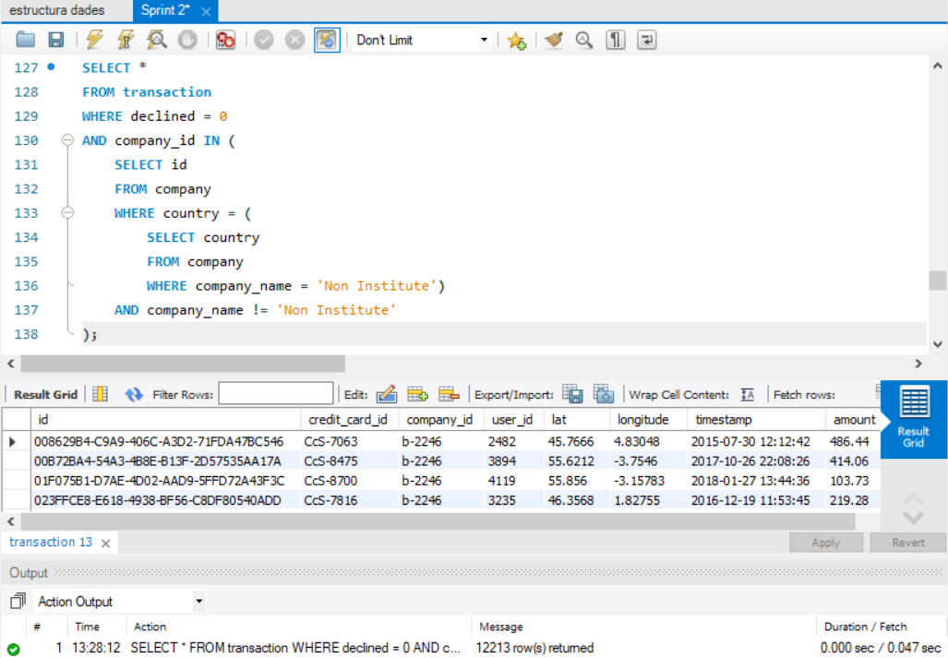
Aquí se filtra directamente en la tabla transaction. La subconsulta anidada identifica primero el país objetivo y luego recupera todos los IDs de empresas de dicho país para filtrar la tabla principa
NIVEL 3
Ejercicio 1
Presenta el nombre, teléfono, país, fecha y amount, de aquellas empresas que realizaron transacciones con un valor comprendido entre 350 y 400 euros y en alguna de estas fechas: 29 de abril del 2015, 20 de julio del 2018 y 13 de marzo del 2024. Ordena los resultados de mayor a menor cantidad.
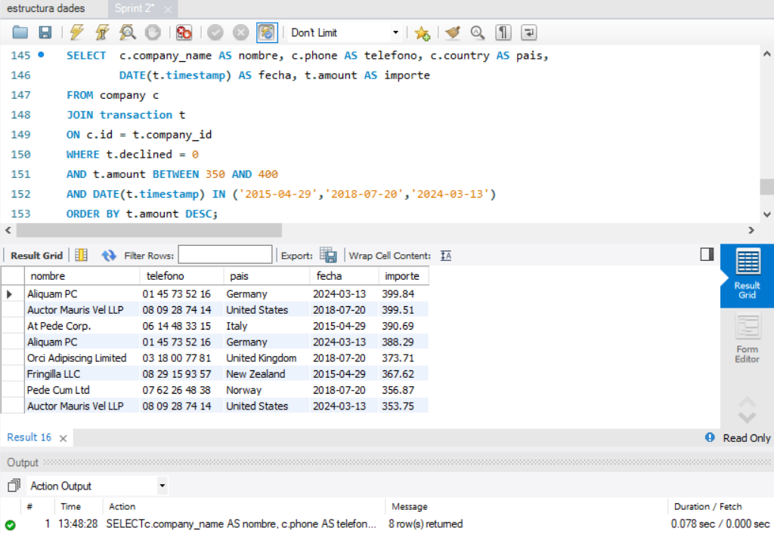
Se ha utilizado la función DATE(timestamp) para asegurar que la comparación se haga sólo por el día, ignorando la hora, y el operador IN para agrupar las tres fechas específicas.
El rango de importes se ha acotado usando el operador BETWEEN 350 AND 400 incluyendo ambos límites. Como se ha visto anteriormente, se añade la condición declined = 0 para mostrar sólo las transacciones exitosas.
Por último, se utiliza ORDER BY t.amount DESC para cumplir con el requisito de mayor a menor cantidad.
Ejercicio 2
Necesitamos optimizar la asignación de los recursos y dependerá de la capacidad operativa que se requiera, por lo cual te piden información sobre la cantidad de transacciones que realizan las empresas, pero el departamento de recursos humanos es exigente y quiere un listado de las empresas donde especifiques si tienen más de 400 transacciones o menos.

